Instrucciones para enviar ejercicios online de live worksheets.
- Al terminar el ejercicio cliquea en la palabra : 
- Elige enviar a la profesora

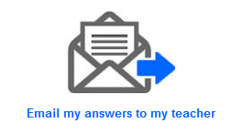
- Rellena los huecos con la siguiente información:
*tu nombre
*clase
*English
*cobelas@edu.xunta.gal

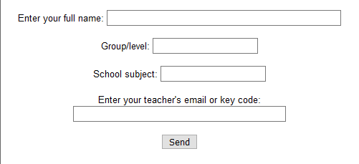

- Cliquea en la palabra enviar: Send

